嘉海食堂

嘉海食堂

沖縄料理に愛情注ぐ嘉海食堂。味・ボリューム・スピードで心もお腹も満タン！

오키나와 요리에 애정을 쏟는 가해식당. 맛, 양, 속도로 마음도 배도 든든하게!

「もっともっとウチナーンチュに沖縄料理に興味を持ってほしい、食してほしい、誇りに思ってほしい」と愛情深い笑顔で語る嘉海食堂の店主、豊岡さん。
"더 많은 우치나엔츄가 오키나와 요리에 관심을 갖고, 먹고, 자랑스러워했으면 좋겠다"고 애정 어린 미소를 지으며 말하는 가카이 식당의 주인 토요오카 씨.

そんな強い思いからオープンした嘉海食堂は、驚くほどスピーディーにお食事が運ばれ、店内の回転も早い！
그런 마음으로 문을 연 가해식당은 놀랍도록 빠른 속도로 음식이 배달되고, 가게 안의 회전율도 빠르다!
仕込みも一から全部やってるよ〜と、美味しさと速さの秘訣は手間ひまかける大事さにあると話す。
준비도 처음부터 다 하고 있어요~"라며 맛과 속도의 비결은 정성을 들이는 것이 중요하다고 말한다.

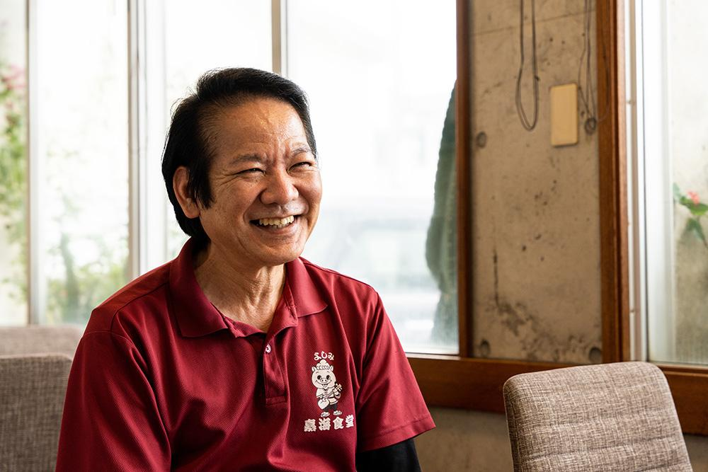
嘉海食堂の一番人気は「てびち煮付け定食」です。お膳の上の大皿には、山盛りの大きなてびちに昆布や人参などの野菜が添えられています。
가해식당에서 가장 인기 있는 메뉴는 '테비치 조림 정식'이다. 상 위 큰 접시에는 산더미처럼 쌓인 큰 테비치에 다시마, 당근 등의 야채가 곁들여져 있다.
なんと、1日に60食ほど注文される大人気メニューです。
하루에 무려 60개 정도 주문되는 인기 메뉴다.

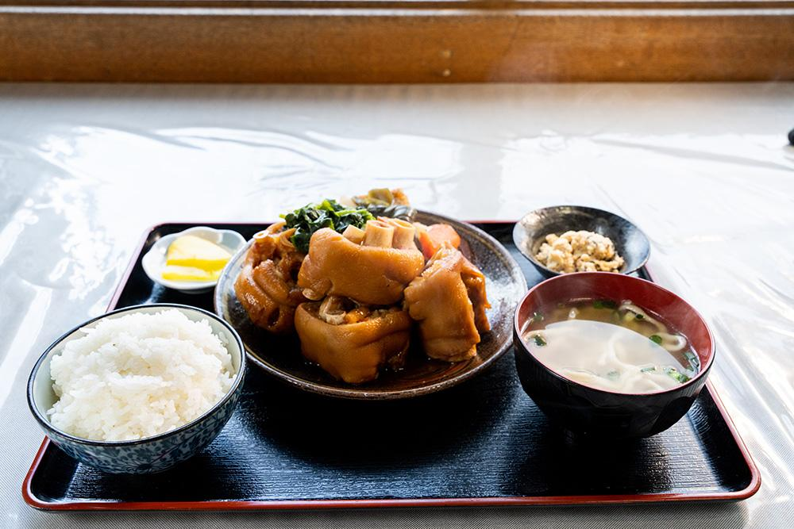
味がしっかり染み込んだてびちの煮付けは、お箸で持ち上げると身が崩れそうなくらい柔らか。噛まなくても口の中で溶けそうなほど、とろとろプルプルです。
맛이 잘 스며든 조림은 젓가락으로 들어 올리면 살이 부서질 듯이 부드럽다. 씹지 않아도 입안에서 사르르 녹아내릴 것 같은 부드러운 식감이다.
地元うちなーんちゅも認める美味しいてびち煮付けを、ぜひ一度味わってみてください。
현지인들도 인정하는 맛있는 해치조림을 꼭 한번 맛보시기 바랍니다.
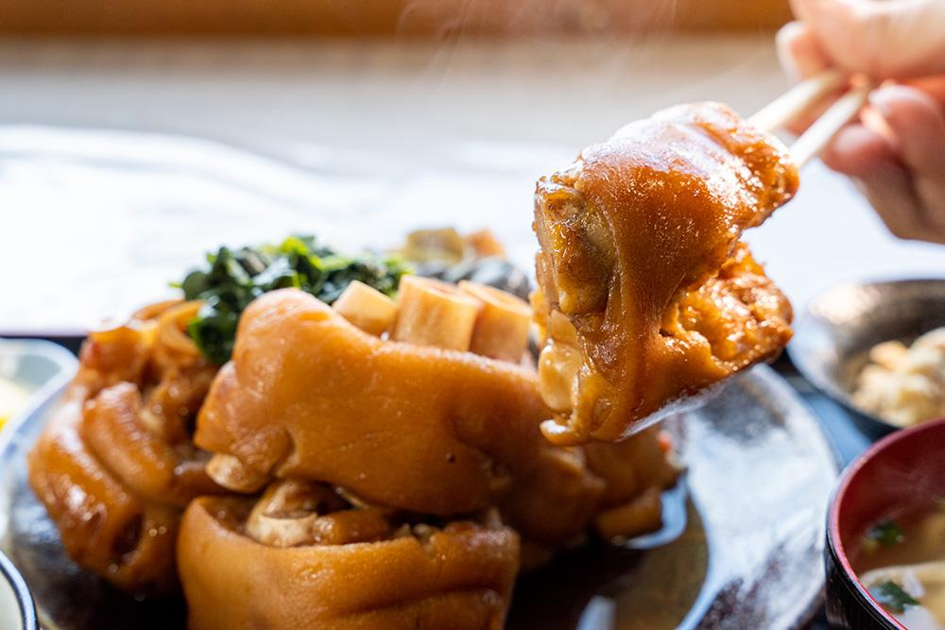
1日10食限定の「嘉海そば」もおすすめ！ てびち、三枚肉、軟骨ソーキが入っており、バランス良く配合されたコクのあるスープが麺とよくからんで美味い。
하루 10식 한정으로 판매되는 '자하이소바'도 추천! 테비치, 삼겹살, 연골 소키가 들어 있으며, 균형 있게 배합된 진한 국물이 면과 잘 어우러져 맛있다.

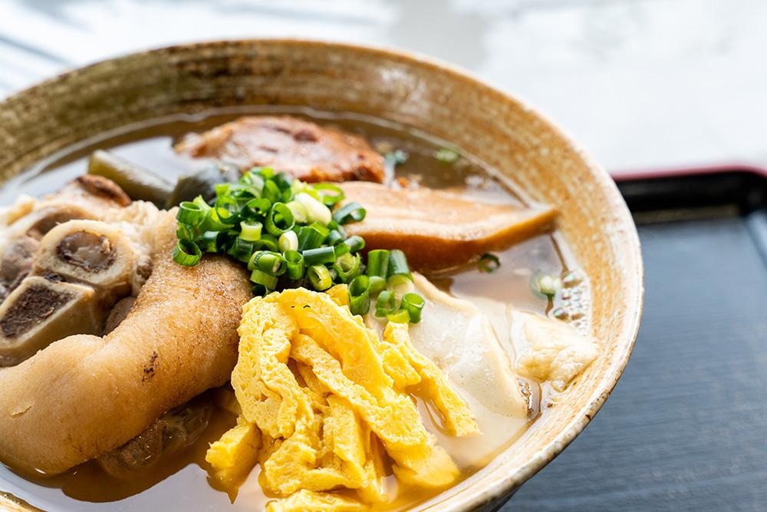
また、いつも人気メニューの上位にランクインしている「屋嘉じゅーしぃーそばスペシャル」。
또한, 항상 인기 메뉴 상위권에 랭크되어 있는 '야카쥬시 소바 스페셜'도 인기 메뉴로 꼽힌다.
具材たっぷり屋嘉じゅーしぃー（沖縄風炊き込みご飯）に豚ヒレカツ、エビフライ、チキンカツのフライ盛り、自慢のそばがセットになった、ボリュームたっぷりの定食です。
재료가 듬뿍 들어간 야카쥬시(오키나와식 밥)에 돼지 안심 커틀릿, 새우튀김, 치킨 커틀릿 튀김과 자랑인 소바가 세트로 구성된 푸짐한 정식입니다.

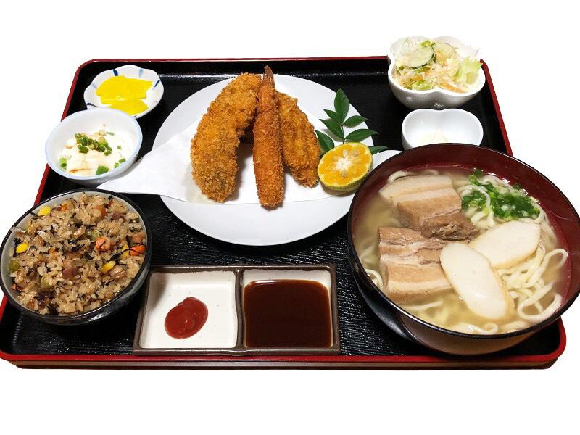
嘉海食堂では約28品のお食事を提供しており、どのお食事にもファンがついているとのこと。
자하이식당에서는 약 28가지의 음식을 제공하고 있으며, 모든 음식에는 팬이 있다고 한다.
そして、繁盛店の理由が納得できるほど、「当店の重点取組」５か条が店内のあちこちに掲げ徹底されていました。
그리고 가게가 번창하는 이유를 납득할 수 있을 정도로 '저희 가게의 중점 추진사항' 5가지가 가게 곳곳에 게시되어 있었습니다.
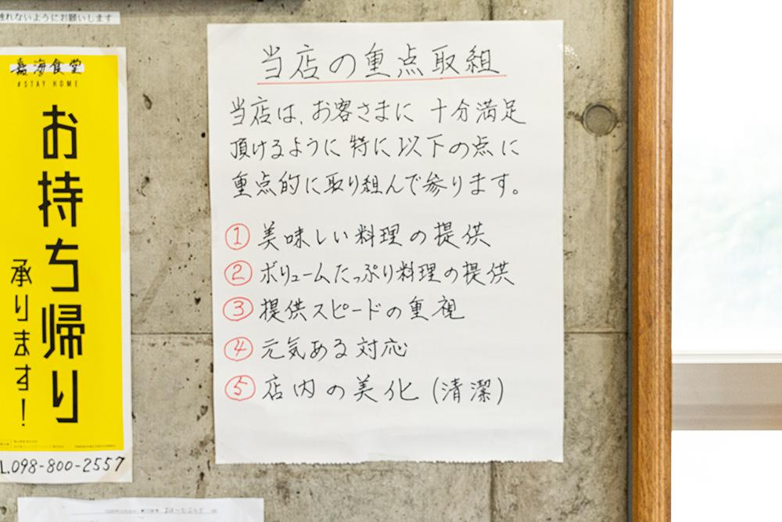
どんなに忙しくてもお客様とのコミュニケーションを欠かさない豊岡さん。
아무리 바빠도 고객과의 소통을 빼놓지 않는 토요오카 씨.
「休みの日は、一日中お店の掃除と仕込みしてるさ〜」と、日々お客様の笑顔のために頑張っています。
"쉬는 날은 하루 종일 가게 청소와 준비로 바쁘다"며 매일 손님들의 미소를 위해 노력하고 있다.

基本情報

기본 정보
所在地  소재지 | 金武町字屋嘉2330-16  가나부초 야카 2330-16
駐車場  주차장 | あり  있음
営業時間영업시간 | 平日：10:45〜16:00  土日：10:45〜18:00  평일：10:45~16:00  주말：10:45~18:00
定休日정기휴일 | 月曜日  월요일
お問い合わせ先문의처 | 嘉海食堂  嘉海食堂
TEL | 098-800-2557
ウェブサイト웹사이트 | http://okinawa-yoshimishokudo.com/

